25.09.2026 – Jens Sallmann – IMV Deutschland e.V.
Sächsischer Industriemeistertag | bsw GmbH (bsw-gmbh-online.de)

16. Sächsischer Industriemeistertag
Die bsw – Beratung, Service & Weiterbildung GmbH hatten zum 16. Sächsischen Industriemeistertag am 25. September 2026 in das TSW – Tagungszentrum der Sächsischen Wirtschaft, Am Alten Güterboden 3, 01445 Radebeul / Dresden eingeladen.
Ca.100 Teilnehmer als Führungskräfte/*innen und Industriemeister/*innen sind aus Dresden und Umgebung erschienen. Sie folgten den Worten der Moderatoren Frau Dr.Heike Scharff und der Eröffnungsrede von Herr Patrick Millies Geschäftsführer der bsw GmbH – Beratung, Service & Weiterbildung GmbH. Auch Gerd Richter und weitere Mitarbeiter vom Organisationsteam der bsw GmbH sowie die Mitarbeiter vom TSW hatten einiges zu leisten, für diesen sehr gut organisierten und vorbereiteten Tag.
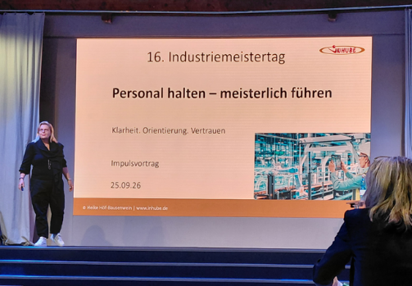
Im Impulsvortrag: „Personal halten – meisterlich führen“ durch die
erfahrenen Referenten Heike Höf-Bausenwein, Geschäftsführerin
der Inhube – Institut für Humanbewegung konnten alle Anwesenden
einen ersten Eindruck bekommen, wie wichtig intelligente Personal-
führung, sowie fachspezifische Fortbildungen für die Industriemeis-
ter/*innen sind. Die Aufgaben werden zunehmend vielschichtiger und
herausfordernder (www.inhube.de).

In den folgenden sechs Workshop (Dauer jeweils 2 Stunden), jeder Teilnehmer konnte einen am Vormittag und einem nach dem Mittag besuchen, kamen die Industriemeister/*innen in Erfahrungsaustausch. Die Referenten führten eindrucksvoll die Workshops, nahmen die Anwesenden in packenden Gesprächen mit und konnten Fragen des Arbeitsalltags sofort klären.
Ich besuchte den Workshop 1 und 3, die ich für mich als sehr wichtige Themen betrachtete.

Workshop 1: Fehlzeiten reduzieren – Führung, die wirkt
Inhalt: > Prävention und Arbeitssicherheit; > psychologische Faktoren; > Gesprächstypen
Referentin: Heike Höf-Bausenwein, Inhube – Institute für Humanbewegung

Workshop 2: Multifaktorielle Gefährdung am Arbeitsplatz
Inhalt: > Drogen am Arbeitsplatz; > Ermittlung der Gefährdungen; > Sicherer Umgang mit Betriebsmitteln; > Erarbeitung eines Sicherheitskurzgespräches zur Unterweisung
Referent: Reinhard Bock, Management Consult Reinhard Bock

Workshop 3: Körpersprache – entscheidendes Kommunikationsmittel für erfolgreiche zwischenmenschliche Beziehungen
Inhalt: > Was alles versteht man unter Körpersprache; > Rolle der Körpersprache; > Körpersprache wahrnehmen und richtig interpretieren; > als Führungskraft Körpersprache beziehungsstärkend einsetzen
Referentin: Kerstin Seidel, Selbstständige Trainerin und Coach

Workshop 4: Die resiliente Führungskraft – sich selbst und andere gesund führen
Inhalt: > gesund Führen: Ziele, Vorteile und Tipps; > gesundes Team – Gesunde Bilanz: Führung als Voraussetzung für ein gutes Miteinander; > Selbstmanagement – Resilienz der Führungskraft: Merkmale, Faktoren und Prinzipien
Referentin: Prof.Dr.Evelin Schmidt, Coach und Beraterin

Workshop 5: Führen, Halten, Weiterkommen: Mitarbeiterbindung als Meisterleistung
Inhalt: > psychologische Grundlagen der Führung; > Potenziale erkennen und gezielt fördern; > Teamkultur als Bindungsfaktor; > Praxisübungen, Erfahrungsaustausch und Transfer in den Arbeitsalltag
Referentin: Laura Fabienne Sturm, Trainerin und Projektmitarbeiterin der bsw – Beratung, Service & Weiterbildung GmbH

Workshop 6: Arbeitsrechtliche Führungsinstrumente zur Lösung von…
Inhalt: > .. Personaleinsatzentscheidungen; > .. arbeitszeitbedingten Anforderungen;
> .. leistungsbedingten Störungen; > .. krankheits- und suchtbedingten Störungen;
> .. Störungen des Betriebsfriedens
Referent: Joachim Schulz, Rechtsanwalt für Arbeitsrecht

Der nächste, 17. Sächsische Industriemeistertag findet am 24.September 2027 statt.
Die bsw – Beratung, Service & Weiterbildung GmbH freuen sich auf Ihre Teilnahme!
zur Onlineanmeldung
Kontakt und Anmeldung:
bsw – Beratung, Service & Weiterbildung GmbH
Gerd Richter
Kantstraße 4–8, 09126 Chemnitz
Telefon: 0371 5334613
Telefax: 0371 5334619
E-Mail: gerd.richter@bsw-mail.de
www.bsw-gmbh-online.de/tagungen/saechsischer-industriemeistertag/
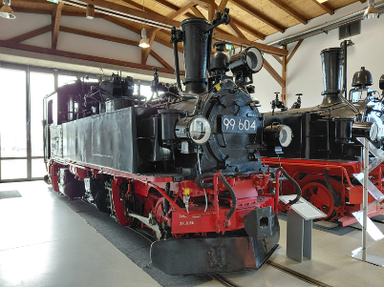

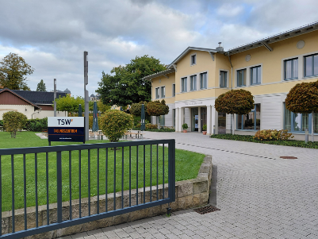
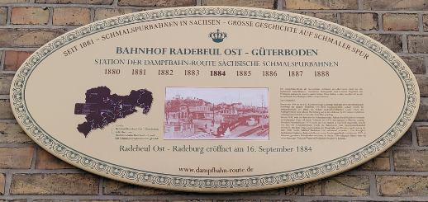
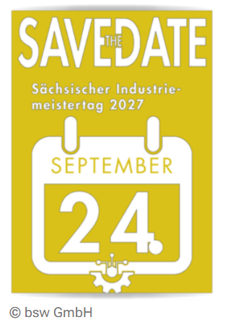
Kontakt:
Laura Sturm und Gerd Richter
Telefon 0371 5334610
E-Mail: az-chemnitz@bsw-mail.de

#######################################################################################

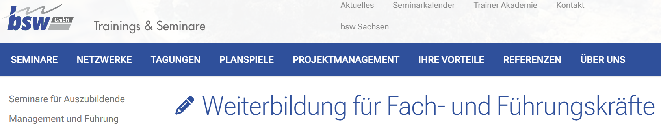
Die gezielte Weiterbildung von Mitarbeitenden ist heute ein entscheidender Erfolgsfaktor für Unternehmen. Die bsw GmbH unterstützt Unternehmen, Organisationen und öffentliche Einrichtungen in Sachsen mit praxisnahen Seminaren, individuellen Inhouse-Schulungen sowie Fachtagungen und Trainingsprogrammen.
Internet: bsw GmbH – Ihr Weiterbildungspartner: Von Führung bis Kommunikation

